INFORME DE FISCALIZACIÓN

PLANES DE DESCONTAMINACIÓN ATMOSFÉRICA

LEÑERIA RIGOBERTO ANCAPAN

DFZ-2019-1716-X-PPDA

 | Nombre | Firma
Aprobador | Ivonne Mansilla G.
Elaborado | Patricia Aros Bustamante

DETALLE DE LA ACTIVIDAD DE FISCALIZACIÓN

INFORMACIÓN DEL TITULAR.
Titular | Rut | Identificación de la actividad | Dirección
Rigoberto Ancapan Llaitul | 9066381-k | Leñería Rigoberto Ancapan | Calle San Luis 1609 Rahue Alto, Osorno

ANTECEDENTES DE LA ACTIVIDAD.
Instrumento | D.S. N°47/2015 MMA. Plan de Descontaminación Atmosférica para la comuna de Osorno
Tipo de Actividad | __x_ Inspección Ambiental __ Examen de la Información __x_ Medición y Análisis
Fecha de la Actividad | Organismo encargado | Organismo Participante
21/08/2019  (Acta de Inspección, Anexo 1) | Superintendencia del Medio Ambiente | -

DOCUMENTACIÓN SOLICITADA Y ENTREGADA.
N° | Documento solicitado | Plazo de entrega | Fecha entrega | Observaciones
1 | Mediante Acta de fiscalizacion de fecha 21.08.2019 de la SMA, se solicitó al titular entregar antecedentes para acreditar el cumplimiento de lo establecido en el PDAO, articulo 35, y que dice relación que a partir del 1° de enero del 2019, los comerciantes de leña deberán informar al publico la conversión y equivalencia en precio y energía calórica entregada de las unidades de comercialización de leña más utilizada, a través de de la instalación de las tablas de conversión de energía en un lugar visible de sus locales…  … Los comerciantes de leña deberán contar con un xilohogrómetro que permita verificar el contenido de humedad… | 10 días hábiles | 3 de septiembre de 2019 | El titular no envía información requerida en acta de fiscalización de fecha 21.08.2019. Se envía al titular Resolución Exenta N°56 del 24 de septiembre 2019 con requerimiento de información de las gestiones realizadas para el cumplimiento del artículo 35 del PDAO.
2 | Resolución Exenta N°56 del 24 de septiembre 2019, se solicito al titular Sr. Rigoberto Ancapan Llaitul informar a esta Superintendencia sobre la documentación sea esta cotización o compra, que acredite la gestión de adquisición del equipo xilohigrometro, para medición de humedad de la leña del local comercial. | 10 días hábiles | 11 de octubre | El titular ingresa a oficina de partes de la Oficina Regional Los Lagos la información requerida mediante la Resolución Exenta N° 56 del 24 de septiembre 2019.  La información ingresa el día 18 de octubre 2019; carta indica que han tenido inconvenientes para adquirir el equipo de xilohigrometro debido a que en Osorno no existe posibilidad de comprarlo; por lo cual decidieron incluirlo en la solicitud de un proyecto Fosis, por lo cual estan a la espera del resultado.

HECHOS CONSTATADOS

N° | Exigencia | Hecho constatado y examen de la información
1 | D.S. N° 47/2015 del Ministerio de Medio Ambiente.  Artículo 2.- Los antecedentes que fundamentan el presente Plan de Descontaminación Atmosférica, se indican a continuación:  1.1 Antecendentes Normativos:  De acuerdo a los antecedentes recopilados en la comuna de Osorno respecto del incumplimiento a las normas primarias de calidad ambiental para material particulado MP10 y MP2,5, a través de la constatación de la superación de dichas normas en la estación de monitoreo con representatividad poblacional (EMRP) El Alba, se porcedió a declarar a la comuna de Osorno como Zona Saturada mediante D.S. N°27, de 2012, del ministerio del Medio Ambiente (MMA), publicado en el Diario Oficial el 28 de noviembre de 2012, por las concentraciones de material particulado respirable en la fracción gruesa y fina, MP10 y MP2,5. (…)  Artículo 3.- Definiciones. Para efectos de lo dispuesto en el presente Decreto, se entenderá por:  Leña: Porción de madera en bruto de troncos, ramas y otras partes de árboles o arbustos, utilizada como combustible sólido.  Leña seca : Aquella que tiene un contenido de humedad menor al 25 % medida en base seca, de acuerdo a lo estipulado en la Norma NCh2907 o la que la reemplace.  NCh2907 : Se refiere a la Norma Chilena 2907:2005 Combustible sólido- Leña – Requisitos. Fue declarada Oficial por Resolución ExentaN° 569, de fecha 13 de septiembre de 2005, del ministerio de Economía, Fomento y Construcción, publicada en el diario oficial el 23 de septiembre del 2005.  Artículo 31 : A partir del 1° de marzo del 2019, en la comuna de Osorno sólo se podrá comercialoizar leña seca que cumpla con los requerimientos técnicos de la NCH2907, de acuerdo a la especificación de “ leña seca”, establecida en la tabla 1 de dicha norma. Para la fiscalización de la comercialización de leña se utilizará la metodología establecida en la NCh 2965.  Artículo 35: A partir del 1° de enero del 2019, los comerciantes de leña deberán informar al público la conversión y equivalencia en precio y energía calórica entregada de las unidades de comercialización de leña más utilizada, a través de de la instalación de las tablas de conversión de energía en un lugar visible de sus locales. Además deberán informar por escrito al comprador la cantidad de unidades vendidas y contenido de humedad.  Para lo anterior, los comerciantes de leña deberán contar con un xilohigrómetro que permita verificar el contenido de humedad, para ser utilizadoa requerimiento del cliente. Dicho equipo deberá contar con electrodos que permitan medir a una profundidad de al menos 20 mm para asegurar que se establezca el contenido de humedad interior de la leña. | - En Inspección Ambiental realizada el día 21 de agosto de 2019 por fiscalizadores de la SMA, a la unidad fiscalizable “Leñería Rigoberto Ancapan”, ubicada en San Luis 1609 Rahue Alto de la comuna de Osorno, se constató local de venta de leña tipo eucaliptus, el local cuenta para acopiar hasta 40 M3, el día de la inspección el volumen de leña existente a la venta correspondió a 8 M3, de 10 muestras analizadas el 100% sobtuvo una humedad menor al 25% de humedad, lo que indica que la muestra correspondía a leña seca.  - Por medio del Acta de fiscalizacion de la SMA de fecha 21 de agosto de 2019 se solicitó al titular del “Leñería Rigobrto Ancapan” presentar en un plazo de 10 días hábiles acreditar la subsanación temprana del hallazgo constatado en la fiscalización enmarcada en el DS 47/2015 (PDAO) correspondiente a la Regulación referida al mejoramiento de la calidad de la leña.  Lo anterior para acreditar el cumplimiento de lo establecido en el PDAO, articulo 35, y que dice relación del contar con el equipo xilohigrometro.  d. Por medio de la Resolución Exenta N° 56 del 24 de septiembre de 2019 se reitera la solicitud de la gestión realizada para la adquisición del equipo de xilohigrómetro.  e. En respuesta al Acta de fiscalizacion, el titular reportó mediante carta (Anexo 2), recibida en las oficinas de la SMA el 18 de octubre 2019, la información que estan postulando a un proyecto FOSIS y que mediante este se comprará un xilohigrómetro.

ANEXO FOTOGRÁFICO.

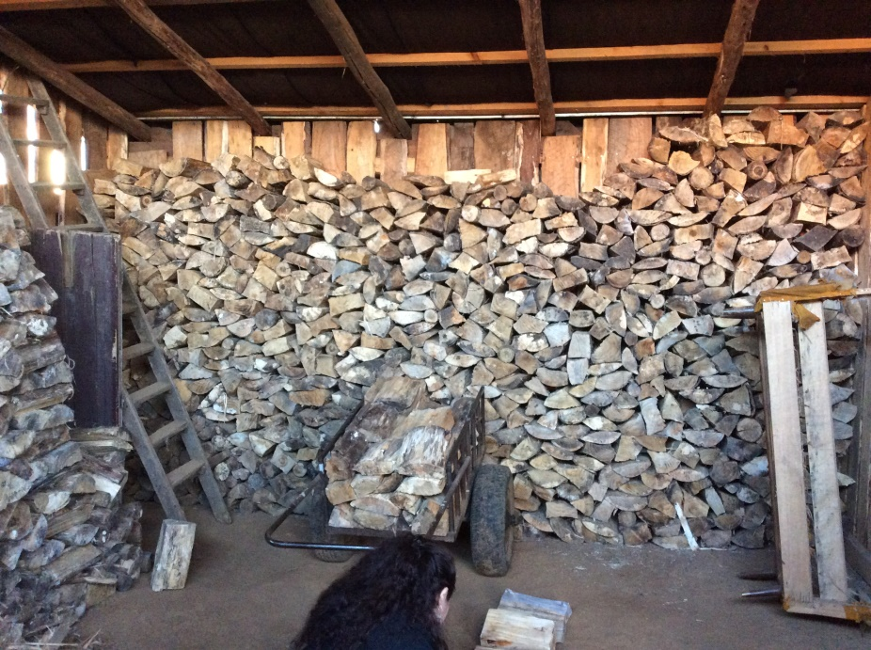 |  | 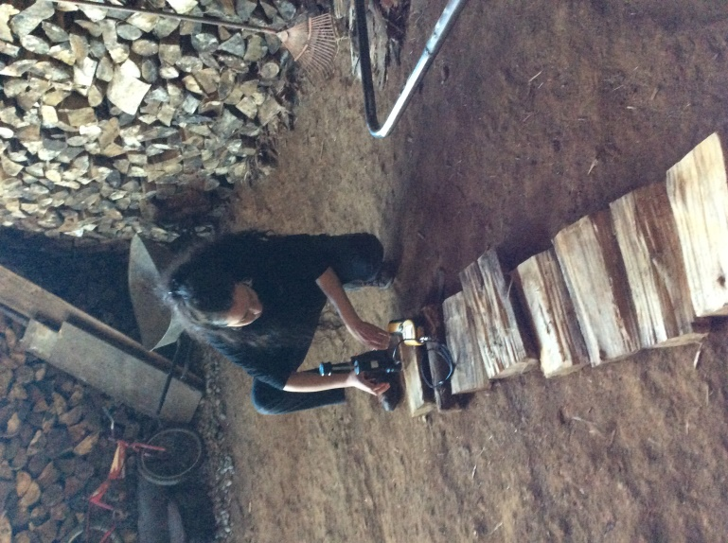
Fotografía N°1 | Fecha: 21/08/2019 | Fotografía N°2 | Fecha: 21/08/2019.
Descripción: En la fotografía se observa la leña que se encontraba a la venta en el momento de la fiscalización. |  | Descripción: En la fotografía se observa la medición de un leño con el xilohigrometro modelo Delmon RDM3 calibrado.

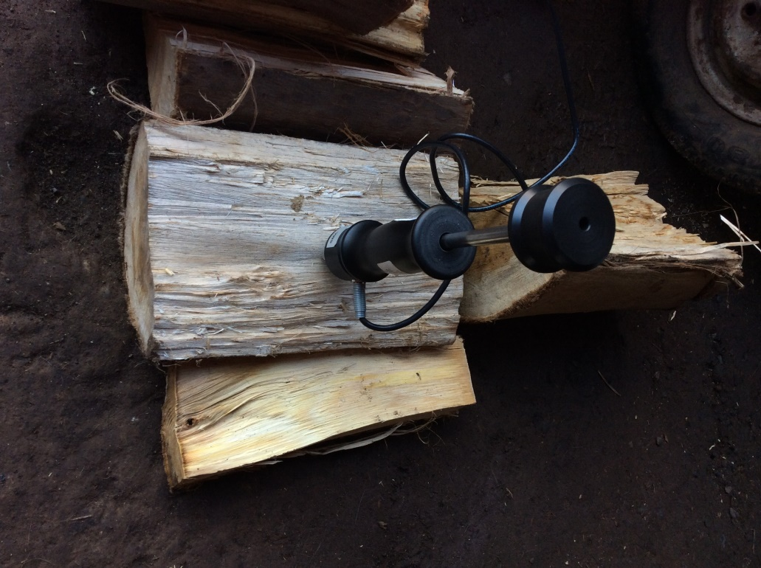 |  | 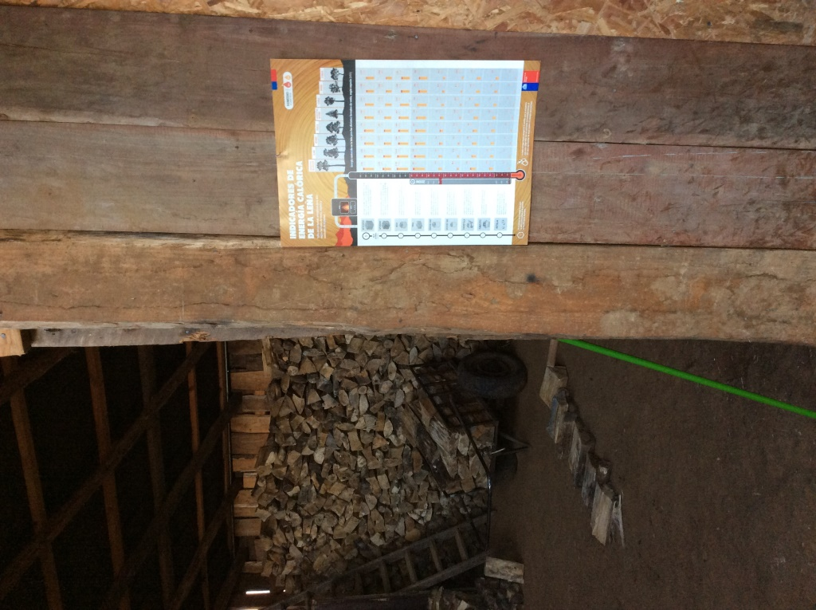
Fotografía N°3 | Fecha: 19/06/2019 | Fotografía N°4 | Fecha: 19/06/2019.
Descripción: En la fotografía, se muestra los 10 leños que fueron analisados. |  | Descripción: En la fotografía, se observa boleta que acredita la actividad de venta de leña.

CONCLUSIONES.

Como resultado de la actividad de fiscalización ambiental realizada a la Unidad Fiscalizable “Leñería Rigoberto Ancapan” de la ciudad de Osorno en el marco del PDA de Osorno (D.S. N° 47/2015 MMA) se verifica que a través de carta ingresada a la oficina de partes la Leñería del Sr. Ancapan informa que la compra del equipo xilohigrómetro es parte de un proyecto que fue presentado a un proyecto Fosis, la actividad finaliza conforme con observación.

ANEXOS.

N° Anexo | Nombre Anexo
1 | Acta de inspección ambiental de fecha 21 de agosto de 2019.
2 | Antecedentes presentados por el titular de fecha 18 de octubre 2019
3 | Registro de medición de humedad

